Волгоградское Муниципальное учреждение культуры
«ЦЕНТРАЛИЗОВАННАЯ СИСТЕМА ГОРОДСКИХ БИБЛИОТЕК»
БИБЛИОТЕКА - ФИЛИАЛ № 17 им. М.А. ШОЛОХОВА «ЦЕНТР казачьей культуры»

«О подвиге отцов - молодым»
Музыкально-поэтический вечер с элементами театрализации, посвященный 65-летию Победы в ВОВ
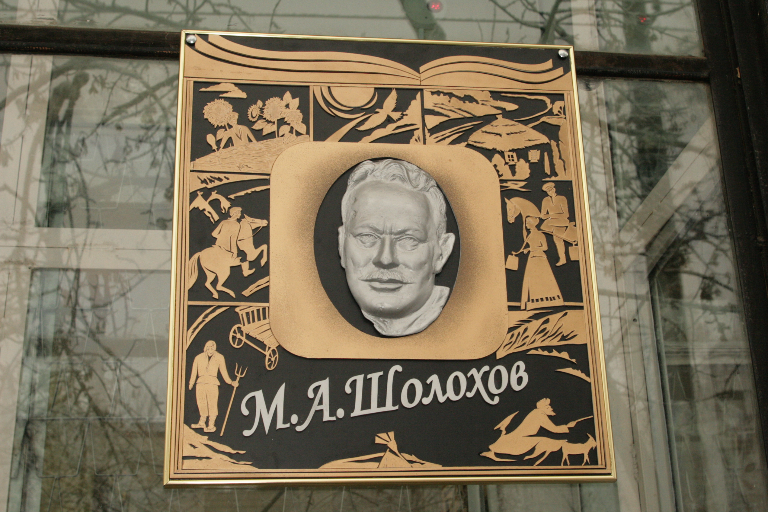

Волгоград 2010 г.
Цели и задачи:
- Способствовать развитию у молодежи чувства патриотизма и гордости за свою Родину, свой край,
- Посредством послевоенной поэзии и песен раскрыть факты героизма и мужества нашего народа в годы войны,
- Познакомить читателей с творчеством поэтов Кировского района, пишущих на военную тематику,
- Помочь молодежи осознать цену Победы в Великой Отечественной войне.

Подготовительная работа:
Оформление выставки «Подвигу солдата поклонись!» (выставка военных артефактов), подготовка костюмов и военной атрибутики, оформление театральных декораций «У костра в лесу», составление песенного и поэтического материала, сборка и просмотр кадров документальной военной хроники для показа.

ХОД МЕРОПРИЯТИЯ:
Включается большой телевизор (плазма) с кадрами хроники военных лет (первые минуты начала войны 5 ч. утра 22 июня 1941 года). Показ на 5,20 минут (определенный отрывок).
Наиля: «Война потребовала от советского народа величайшего напряжения сил и огромных жертв в общенациональном масштабе, раскрыла стойкость и мужество советского человека, способность к самопожертвованию во имя свободы и независимости Родины. В годы войны героизм стал необычайно массовым, стал нормой поведения советских людей. Тысячи солдат и офицеров обессмертили свои имена при обороне Брестской крепости, Одессы, Севастополя, Киева, Ленинграда, Новороссийска, в битве под Москвой, Сталинградом, Курском, на Северном Кавказе, Днепре, в предгорьях Карпат, при штурме Берлина и в других сражениях».
Идет музыка-минус песни «Нам нужна одна Победа» и мы поем по ролям (втроем) (Саша, Светлана, Марьяна)
1 - Здесь птицы не поют,
Деревья не растут
И только мы плечом к плечу
Врастаем в землю тут.
1,2 - Горит и кружится планета,
Над нашей Родиною дым.
И значит нам нужна одна победа!
Одна на всех, мы за ценой не постоим.
Одна на всех, мы за ценой не постоим.

1,2,3 - Нас ждет огонь смертельный,
И все ж бессилен он.
Сомненья прочь, уходит в ночь отдельный
Десятый наш десантный батальон,
Десятый наш десантный батальон.

1,3 - Лишь только бой угас -
Звучит другой приказ.
И почтальон сойдет с ума
Разыскивая нас.
1,2,3 - Взлетает красная ракета,
Бьет пулемет неутомим.
И значит нам нужна одна победа!
Одна на всех, мы за ценой не постоим.
Одна на всех, мы за ценой не постоим.

Нас ждет огонь смертельный,
И все ж бессилен он.
Сомненья прочь, уходит в ночь отдельный
Десятый наш десантный батальон,
Десятый наш десантный батальон.

2 - От Курска и Орла
Война нас довела
До самых вражеских ворот,
Такие, брат, дела.
1 - Когда-нибудь мы вспомним это
3 - И не поверится самим.
1 - А нынче нам нужна одна победа!
3 - Одна на всех, мы за ценой не постоим.
1,3 - Одна на всех, мы за ценой не постоим.

1,2,3 - Нас ждет огонь смертельный,
И все ж бессилен он.
Сомненья прочь, уходит в ночь отдельный,
Десятый наш десантный батальон,
Десятый наш десантный батальон.

Светлана В.: «Мир не должен забывать ужасы войны, разлуку, страдания и смерть миллионов. Это было бы преступлением перед павшими, преступлением перед будущим, мы должны помнить о войне, о героизме и мужестве людей, прошедших ее дорогами».
Александр Лошманов: песня «Четвертый день войны» (В. Третьякова)
Сначала было слово, а после было дело.
Вначале был приказ, а после бой.
Вначале было слово и в трубке прохрипело:
«Высотку удержать любой ценой!»
Любой ценой и значит лишь так, а не иначе.
Что за цена не надо объяснять.
Вначале было слово, и Бог теперь назначит
Кому насмерть за Родину стоять.
Ну, вот и танки в поле.
И тут мне стало страшно,
Ведь жизнь кончалась этой высотой.
Но только вдруг я понял,
Что жизнь - не так уж важно,
А важно то, что сзади за тобой.
А сзади берег Волги,
Жена и сын Андрейка,
И мать с отцом стояли у крыльца.
Был бой не очень долгим.
Что танкам трехлинейка
И семь гранат на двадцать три бойца.
Ах, сколько нас тем летом
Осталось на высотках,
Собой прикрывши Родину свою.
Но нам уже об этом
Никто не скажет в сводках.
Ведь мы погибли в первом же бою!
Еще Гастелло Коля не поднял самолета,
И пропасть отделяла от весны.
Еще не лег матросов на жало пулемета.
Была среда, четвертый день войны.
Наиля: «Тема войны в лирических произведениях послевоенных лет сложна, многообразна и неисчерпаема. Разумеется, и задачи современных поэтов и литераторов, пишущих о войне, огромны. Ведь им необходимо показать значимость борьбы и победы, истоки героизма советских людей, их нравственную силу, идейную убежденность, преданность Родине; донести до современников чувства и мысли героев военных лет».
Марьяна Писарева читает стих Зинаиды Коломейцевой «Сказание о двух братьях».
Запорошенный холм между Волгой и Доном
Сохранит кровных братьев печальную тайну.
Скорби тонкую нить не нарушить бы стоном.
Давний их уговор стал истлевшею тканью.
Вместо четкого шага костыль под плечами
И протеза предательский скрип под коленом
Сколько раз этот путь он проделал ночами
Ставший брату его незаслуженным пленом.
Провожая на фронт, мать просила сыночков:
-Берегите друг друга! Вернитесь живыми!
Обещал младший сын в восемнадцать годочков
По Берлину пройтись сапогами своими!
И метнулся во двор, где играла гармошка,
Где с глазами, как небо, стояла девчонка.
Для признаний ночей не хватило немножко,
Помахал он толпе, где в горошек юбчонка.
А война озверев, шла донским степями.
Снилась братьям в окопах все мать у порога.
Задыхаясь в огне, отступали с боями.
К Сталинграду вела фронтовая дорога.
И летели над полем в ночи мессершмиты.
Плоть земли и сердца они рвали на части
Полутьма и не счесть сколько было убитых.
Среди них и Ванятка у смерти во власти.
- Перед Богом прошу за меня ты покайся
Обещал мамке я что пройдусь по Берлину
Ты в моих сапогах- за двоих постарайся!
Сапоги старший снял, будто душеньку вынул.
То не ветер скулит над заснеженной степью,
То не стужа холстину ломает на ветре
Клятвой скованы души у братьев как цепью
Обещание нес, словно голову в петле.
Вещмешок со своих плеч он снял довоенный,
Положил на заснеженный холм бережливо
Пару старых сапог словно груз драгоценный:
-Я принес, я все смог, - говорил он тоскливо.
Прошагал и сплясал сапогами твоими
На весеннем плацу побежденной вражины.
Но не мог обьявиться так долго, прости мне:
При зачистке дорог подорвался на мине.
Меркли наши слова в его скорбном молчаньи
В звоне снятых наград в ковше мерзнувших рук
И с шершавых горстей, словно в странном венчаньи
Ссыпал золото в снег, словно зерна под плуг…
Не загладить печаль, не измерить страданий.
Как сдержаться ему, в забытье не завыть.
На последнем сейчас родных братьев свидании
Не поможет уже даже горькую пить.
Да-Победа! Да – мир! А как души страдали!
Только некого в этом теперь нам винить.
И летели на снег ордена и медали,
Чтобы груз прошлых лет не мешал больше жить.

Владимир Марахин: Собственный стих «Эти адские версты войны»
Всё так было уютно, красиво, желанно и жизненно,
Двадцать первого ночью спокойно уснула страна,
А с утра ты шагала по нашим просторам бессмысленно,
Утопая в преступных своих злодеяньях,- война!
Почему на Земле сроки жизни у каждого разные,
Почему для одних канонада, другим тишина,
Почему у тебя и лицо, и следы безобразные,
Я прошу ты ответь, ты ответь, ты ответь мне война.
Ты шагала полями, лесами, садами и склонами,
Были всюду следы от твоих злодеяний видны,
Погубила ты наших родных и друзей миллионами,
И сегодня встречаются нам отголоски войны.
К нам весною Победа пришла в платье ситцевом,
Но не все мы дожили до этой победной весны,
Только долго ещё, дорогие мои, будут сниться Вам,
Эти адские, адские, адские вёрсты войны!
Светлана В.: «Бороться за мир — обязанность всех живущих на Земле. Люди не должны допустить тех потерь и боли, которые пережили десятки народов в период Великой Отечественной войны. В своих стихах наши волгоградские поэты, наши современники выражают свое отношение к войне, пропуская через свое сердце все пережитое старшим поколением в те годы».
Анастасия Сашкина: Собственный стих «Одна Победа»
Сталинград - огня преодоленье,
Красный орден на груди Земли!
Чтоб не отступать на берег левый,
Тысячи на правом полегли.
Сколько медсестёр, идя на помощь,
Не дошли, от взрывов и огня!..
Сколько матерей в молитвах, в полночь,
«Сохрани!», - просили у окна.
Все сражались, как родные братья,
В той войне, не ведая предела,
За дома, в горевшем Сталинграде,
И за улицу, что полностью сгорела.
А медсестрам было так непросто
Создавать в морозы медсанбаты.
Та зима, особенная, жёстко,
Относилась к каждому солдату.
Все подростки дольки пайковые
Торопились отправлять на фронт,
Обещали парни молодые,
«Победим! - мы русский ведь народ!»
Горячее битвы мы не знали,
-А за Волгой «не было земли!»
И слова в приказах генерала,
Как ракеты долетать смогли
Всем нужна была - одна Победа!
Той орды фашистской одоленье!
И в посёлках наших даже деды
Воевать спешили в ополченье.
Кровь кипела, пролитая в землю,
От огня коробился металл.
Командир с характером, что кремний,
Вновь: «За Родину!», в атаку звал.
Перевязанные раны не саднили,
Воевать по-русски не впервой!
Жаль, что «похоронки» приходили,
После писем: «Здравствуй!.. Я-живой!»
Для солдат, ушедших молодыми,
На проспекте памятник стоит.
Пламя их сердец в мороз не стынет,
Алою гвоздикою горит!
А слова Английской Королевы:
«Сталинград - ты орден всей Земли!»
-Моё сердце точностью задели,
Как прожектор конченой войны!
Светлана В.: песня «На Мамаевом кургане» Ю.Золотовского
Это было на Мамаевом кургане,
Когда буйно во дворах сирень цвела.
(Приезжала к сыну мама, к сыну мама
И беседу с ним последнюю вела) 2 р.
На скамеечке в тени она присела,
Где ласкают листья тополя гранит.
(И вздохнула и сказала Елисеевна,
Тяжко руки на колени уронив) 2 р.
Ты прости, прощай, сынок родимый, Ваня,
Стала старой я и смерть стучится в дверь.
(Не приду к тебе уж больше на свиданье,
Одного тебя оставлю я теперь) 2 р.
Это было на Мамаевом кургане.
К сыну мать пришла с далекой стороны.
(Поклонилась мама бронзовому Ване,
Сыну Ване, не пришедшему с войны.) 2 р.
Поклонилась и заплакала старушка.
И пошла себе, остался он один.
(И не смог, не проводил ее Ванюшка,
Сердцу матери родной навеки сын.) 2 р.
Светлана В.: Собственный стих «Хатынь»
Сменяют года весну за весною.
Уйдут очевидцы жестоких сражений.
И те пепелища покрыты травою,
Где память стирает следы поколений.
Кого зовет небо? Кого оно манит?
По ком безутешно стучат в окно слезы?
Кого же рыдания эти не ранят?
Кому воют ветры? Кому грозят грозы?
На месте селенья лишь трубы Хатыни.
Осколки страданий тех в сердце поныне.
И крик журавлиный с высот поднебесья
То плач и стенанья! То слезы Полесья!
Ведь сердце не камень! Оно отзовется…
Печалью наполнятся блюдца ромашек.
Ненужной былинкой листок оторвется…
Крылом журавлиным кому Осень машет?
И звон колокольный по ним, по ушедшим!
И сменит покой жизни ритм сумасшедший!
И мир пусть замрет! Вы послушайте люди!
Когда же разумнее, праведней будем?
Владимир Балабин: Собственный стих «Печальный взгляд»
Прощальный жест.
Разлука в сотни дней,
Стоит молоденький солдат
Пред матерью своей.
А та все шепчет невпопад
прощальные слова.
И не покрыта голова
И речь надежд полна.
«Чтоб обманула смерть в бою,
Я ладанку тебе даю.
Пусть сбережет от бед и ран
Мой неказистый талисман.
Ты береги себя, сынок.
Один ты у меня.
Прошу вернись живым домой,
Кровинушка моя.
А дома будут ждать тебя
Родня и старый пес.
Дубок, что в день рождения
Отец домой принес...»
Но протрубила сбор труба.
Качнулся эшелон.
И поменяла знак судьба,
В последний сев вагон.
Наиля: «За героические подвиги в Великой Отечественной войне звания Героя Советского Союза удостоены свыше 11 тыс. человек (часть – посмертно), из них 104 – дважды, трое – трижды (Г. К. Жуков, И. Н. Кожедуб и А. И. Покрышкин). Первыми в годы войны этого звания были удостоены советские летчики М. П. Жуков, С. И. Здоровцев и П. Т. Харитонов, таранившие фашистские самолеты на подступах к Ленинграду.Четыре Героя Советского Союза: артиллерист А. В. Алешин, летчик И. Г. Драченко, командир стрелкового взвода П. Х. Дубинда, артиллерист Н. И. Кузнецов — за боевые подвиги награждены также орденами Славы всех трех степеней. Полными кавалерами ордена Славы трех степеней стали свыше 2500 человек, в том числе 4 женщины. В годы войны за мужество и героизм защитникам Родины вручено свыше 38 млн. орденов и медалей. Родина высоко оценила трудовой подвиг советских людей в тылу. За годы войны звания Героя Социалистического Труда был удостоен 201 человек, около 200 тыс. награждены орденами и медалями».
Светлана В. : «Много песен сложено о военном и трудовом подвиге нашего народа. Невозможно даже перечислить все произведения, воспевавшие его героизм годы Великой Отечественной войны. Книги о войне тоже похожи на памятник погибшим. Они решают одну из проблем воспитания — учат молодое поколение любви к Родине, стойкости в испытаниях, учат высокой нравственности на примере отцов и дедов. Их значение все более возрастает в связи с огромной актуальностью темы войны и мира в наши дни. Давайте сейчас вместе споем одну очень вам известную песню. Это песня «В землянке» на слова Александра Суркова. Она была сложена в годы войны. Ее пели на передовой и в партизанском отряде, перед боем и на привале».
Я ставлю фонограмму-минус песни «Землянка» и мы все вместе с присутствующими старшеклассниками поем песню».
Бьется в тесной печурке огонь,
На поленьях смола, как слеза.
И поет мне в землянке гармонь
Про улыбку твою и глаза.

Про тебя мне шептали кусты
В белоснежных полях под Москвой,
(Я хочу, чтобы слышала ты,
Как тоскует мой голос живой) 2 р.

Ты сейчас далеко, далеко,
Между нами снега и снега...
До тебя мне дойти не легко,
А до смерти - четыре шага

Пой, гармоника, вьюге назло,
Заплутавшее счастье зови!
(Мне в холодной землянке тепло
От твоей негасимой любви) 2 р.

Бьется в тесной печурке огонь,
На поленьях смола, как слеза.
(И поет мне в землянке гармонь
Про улыбку твою и глаза) 2 р.
Светлана В.: А сейчас мы хотим предоставить слово ветерану ВОВ. Слово предоставляется Тарновскому Сергею Филлиповичу.
Наиля: «Не все имена погибших героев известны нам. И не все братские могилы и захоронения найдены. Сколько их полегло безвестно, отдали жизни во имя общей победы! На могиле неизвестного солдата в Москве высечены слова: “Имя твое неизвестно, подвиг твой бессмертен»…
Спустя многие годы, разбирая по крупицам все исторические документы, некоторые историки пытаются переделать, переосмыслить часть фактов и событий, умалить роль русского народа, Советского Союза в освобождающей миссии от фашистской чумы.
Но вопреки всему Истина заключается в том, что, несмотря на тяжелейшие испытания, мы все же победили».
Светлана В. Песня: «Баллада о солдате».
Пролетели года, отгремели бои.
Отболели, отмаялись раны твои.
Но великому мужеству верность храня,
Ты стоишь и молчишь у святого огня.
Ты же выжил, солдат, хоть сто раз умирал,
Хоть друзей хоронил и хоть насмерть стоял.
Отчего же ты замер. На сердце ладонь.
И в глазах, как в ручьях, отразился огонь.
Говорят, что не плачет солдат. Он – солдат.
И что старые раны к ненастью болят.
Но вчера было солнце и солнце с утра.
Что ж ты плачешь солдат у святого огня.
Ты же выжил, солдат, хоть сто раз умирал,
Хоть друзей хоронил и хоть насмерть стоял.
Отчего же ты замер. На сердце ладонь.
И в глазах, как в ручьях, отразился огонь.
Посмотри же, солдат, это юность твоя!
У солдатской могилы стоят сыновья.
Так о чем же думаешь, старый солдат?
Или сердце горит, или раны болят?
Ты же выжил, солдат, хоть сто раз умирал,
Хоть друзей хоронил и хоть насмерть стоял.
Отчего же ты замер. На сердце ладонь.
И в глазах, как в ручьях, отразился огонь.
Наиля: На этом наше мероприятие подошло к концу. В программе прозвучали стихи волгоградских поэтов: Марахина Владимира, Васильевой Светланы, Коломейцевой Зинаиды, Балабина Владимира, Золотовского Юрия, Сашкиной Анастасии.

Сценарий разработан и подготовлен
библиотекарем филиала № 17 Васильевой С.И.
2010 г.

